附件2
培训地址

内蒙古军港酒店
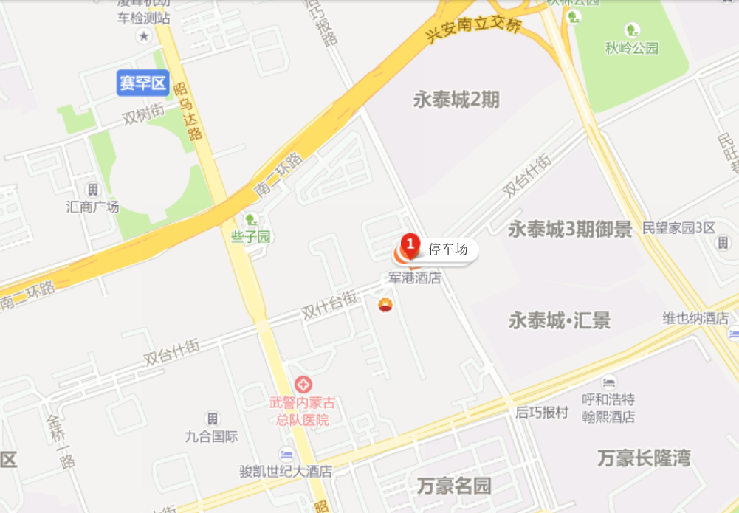
地址：中国内蒙古呼和浩特金桥开发区世纪四路（格根东街），东边毗邻永泰城，西边紧邻呼市中级人民法院、内蒙古血液中心及维多利超市金桥店、武警医院，北边挨着呼市疾控中心及南二环快速路。
交通：
火车站(西站）：距火车站9公里，乘K2路或21路公交车到武警医院下车
火车东站：距火车东站12公里，乘83路到内蒙古博物院换乘66路到武警医院下车
机场：距飞机场15公里，乘97路到内蒙古博物院换乘66路到武警医院下车
电话：0471-5224555

